南京晓庄学院
《网络编程》实验报告

班 级： 14计算机转本2

学 号： 14131613

姓 名： 刘邦龙

程序设计题目一：
基于linux的TCP网络聊天室设计与实现
- 实验目的：
为了通过学生独立完成一个基于Linux平台的较大型应用程序，巩固课堂上学到的Linux平台上的编程规范、技术和技巧，培养学生的编写较大型程序的能力和提高学生综合应用素质。
本课程设计实验主要围绕Linux平台上主流的基础技术展开，这些技术包括：Linux的进程、线程通信和同步技术； socket网络通信技术等，这些技术可以集中体现并应用在并发程序设计中。通过并发程序的设计与开发，培养学生底层软件开发的能力，并为将来从事UNIX/Linux平台开发、嵌入式开发等相对高端的软件开发工作打下基础。

- 程序功能：
服务器的主要功能：
- 在特定的端口上进行监听，等待客户端的连接。
- 用户可以配置服务器端的监听端口。
- 向连接的客户端发送登录成功信息。
- 向已经连接到服务器的客户端的用户发送系统消息。
- 使用TCP多线程并发服务器，向在线的所有客户端发送消息
客户端的主要功能：
- 客户端传参输入IP和端口号以及用户名进行注册
- 连接到已经开启的服务的服务端
- 用户可以向所有人发送信息
- 用户可以接受服务器发送的系统消息

- 程序源码：源代码及运行结果（截图）
代码：
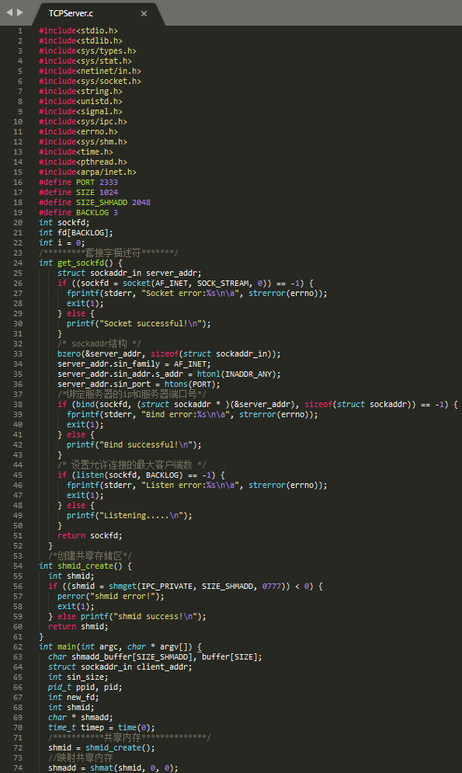
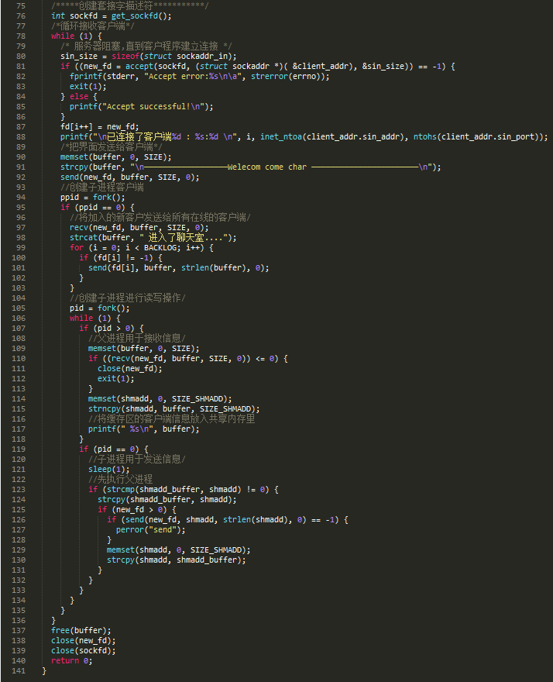
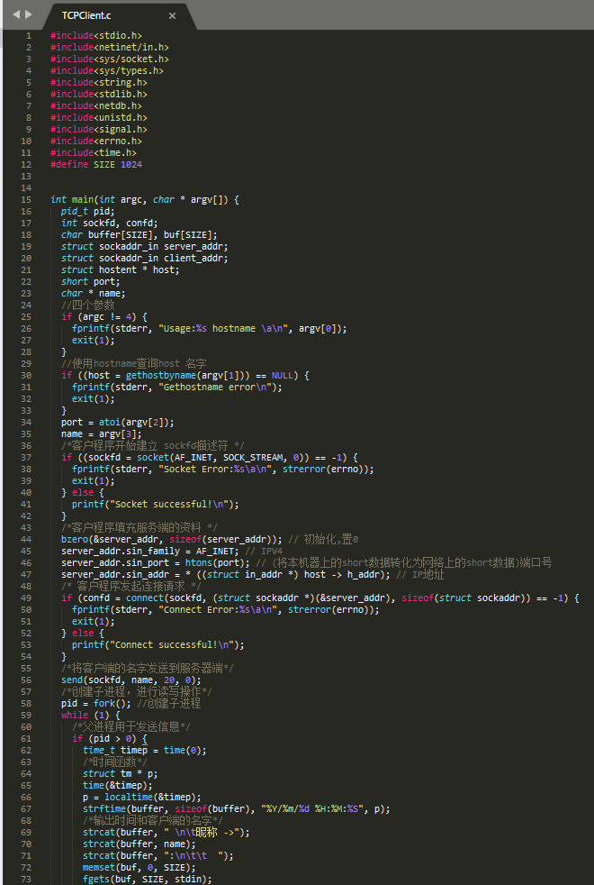
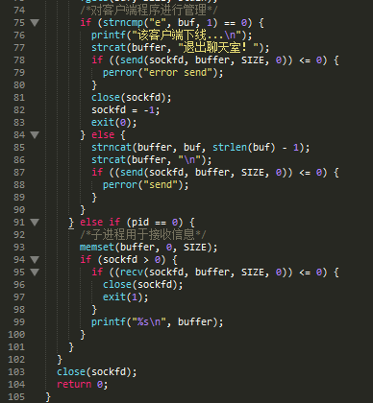
运行结果：
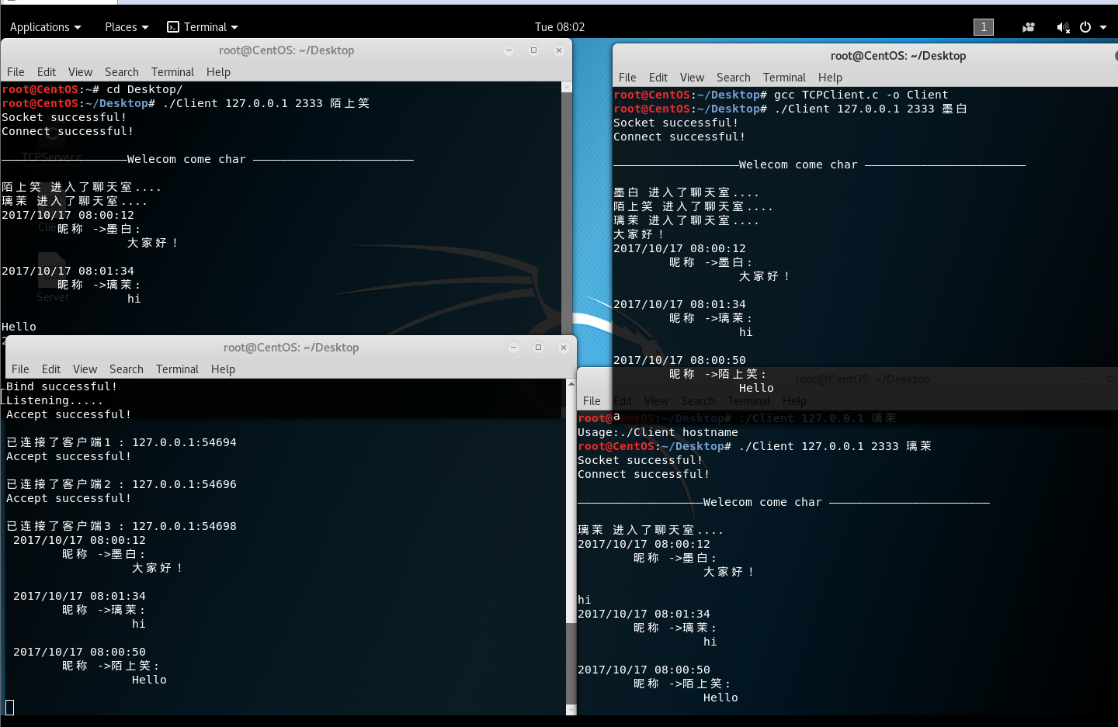

- 程序解析：功能模块详细解析（至少两个模块）
服务器功能描述
服务器主要是负责监听客户端发送来的消息，利用TCP线程并发服务器模型实现对客户端的监听接收。
服务器程序的作用为：初始化服务器程序，持续监听一个固定的端口，收到客户的连接后建立一个socket连接，与客户进行通信和信息处理，接收客户通过socket连接发送来的数据，创建一个新的socket；通过socket连接与客户通信，进行响应处理，并返回结果，通信结束后终端与客户的连接（关闭socket）;主要的过程为服务器创建一个共享内存空间函数，以及客户端简单的界面，利用套接字模型机制实现服务器简易模型的实现，利用 socket()创建流式套接字，并可以返回套接自号；利用bind()实现套接字与本地地址相连，listen()通知TCP服务器准备好监听客户端的连接，accept()接收连接，等待客户端的连接，建立连接之后accept返回新的标识客户端的套接字，运用多线程以及recv()/send()接收发送数据；
客户端功能描述
客户端主要用来向服务器端发送数据，客户端程序的作用：初始化客户程序，连接到某个服务器上，建立socket连接，通过socket连接向服务器发送请求信息，通信结束后中断与客户的连接。主要的实现步骤为：需要定义运行时候需要的参数，同样利用socket()建立流式套接字，返回套接字号，connect()将套接字与远程主机连接，recv()和send()将套接字上的读写数据进行发送与接收，close()关闭套接字，关闭对话。

程序设计题目二：网络编程中基本函数的应用
一、实验目的：
  - 内存与字符串操作函数
  - IP地址转换
二、程序功能：
三、程序源码：

四、程序解析：（至少两个模块）
字符串copy：
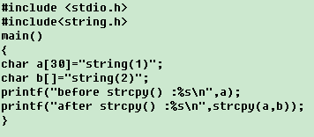
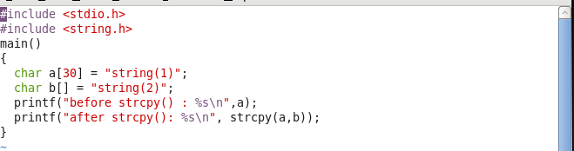
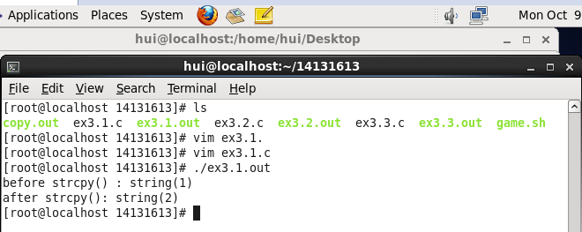
注解：
第一次打印的是字符数组a中的值为：string(1)
第二次打印的是strcpy 把b字符数组复制到a中并依据 \0 作为结束判断的，
并返回a中的值为：string(2)

- 内存和字符串copy命令比较：

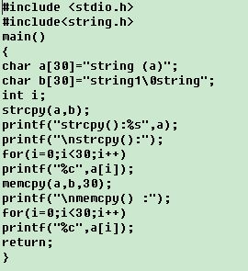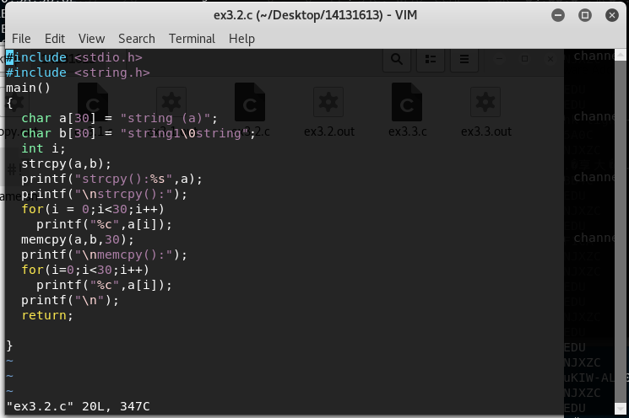

结果：

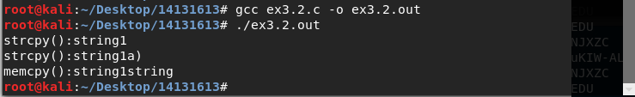

注解：

初始化字符数组a：string (a)

字符数组为b: string1\0string

strcpy后将b的赋值给a由于b字符数组中有\0所以，返回的a字符数组的结果为string1\0a)

第一次输出，由于%s打印到\0就认为本字符串该结束，输出的结果为：string1

第二次for循环，循环输出字符数组a中的所有字符为：string1\0a)

第三次输出，memcpy函数的功能是从源src所指的内存地址的起始位置开始拷贝n个字节到目标dest所指的内存地址的起始位置中。a的值被替换成了b的值，输出的结果为string1string

3.IP地址转换：

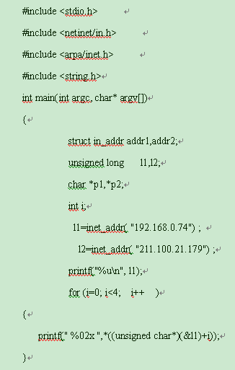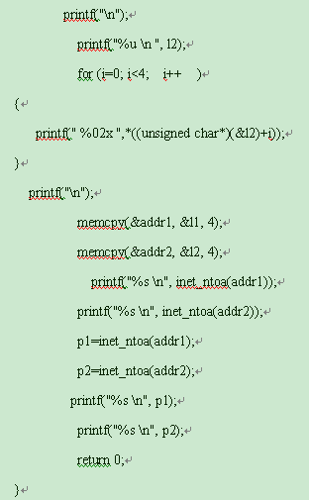

结果：

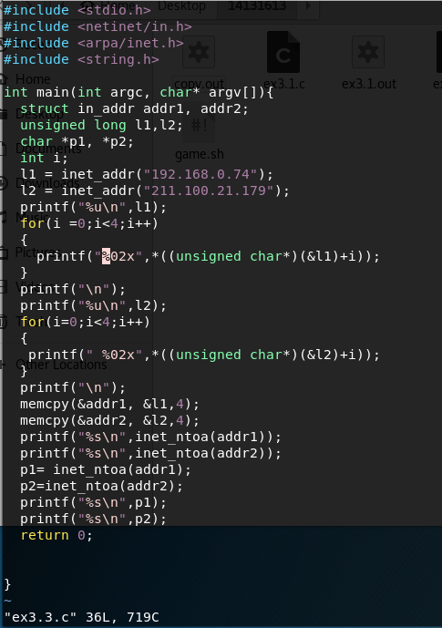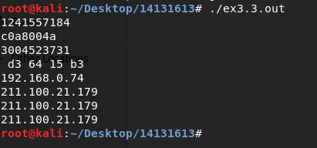

注解：

第一次输出由于inet_addr()函数将字符串形式的IP地址转换为按网络字节顺序的32位二进制IP地址整型值并赋值给了无符号的长整型l1、l2，printf %u 输出的10进制l1的值 。

①经过inet_addr(),l1的值先转成长整型 C0 A8 00 4A (192.168.0.74) 的二进制

②因为计算机使用的是x86_64位的 Little Endian(小端存储)

所以输出的是10进制的值为(1241557184)

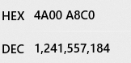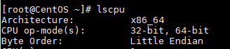

第二次循环printf %02x 输出的16进制使用两个位置的l1的值

l1存(4A00A8C0) 小端存储，打印出来为 C0 A8 00 4A

第三次输出printf %u 输出的10进制l2的值

①经过inet_addr(),l2的值先转长整型 D3 64 15 B3 (211.100.21.179) 的二进制

②因为计算机使用的是x86_64位的 Little Endian(小端存储)

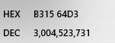

所以输出的结果为 10进制l1(3004523731)

第四次循环printf %02x 输出的16进制使用两个位置的l2的值

l2 为(B3 15 64 D3) 小端存储，打印 D3 64 15 B3

l1（4A 00 A8 C0）4个字节 每个字节8 byte 192.168.0.74

l2 (B3 15 64 D3) 211.100.21.179

【memcpy从源l1所指的内存地址的起始位置开始拷贝4个字节到目标add1所指的内存地址的起始位置中(addr2同理)】

【inet_ntoa 将32位网络字节序二进制ip地址转换成点分十进制的主机位ip地址

("ntoa" 意思是 "network to ascii")】

第五次输出的是inet_ntoa返回值为 指向addr1指针。 打印addr1的值 192.168.0.74

第六次输出的是inet_ntoa返回值为 指向addr2的指针。打印addr2 的值 211.100.21.179

【Inet_ntoa返回值 char* 所指向的串是留在静态内存中,不可重入。

char * 的空间是在 inet_ntoa内部静态分配的，因此每次调用 inet_ntoa() 后面的调用会覆盖上一次的调用】

第七次输出的是 p1的值为inet_ntoa返回值（此时返回值是静态内存中的p2值 ）

第八次输出的是 p2的值为inet_ntoa返回值为 指向addr2的指针;

